Estructura basada en la metodología de PMBOK

Para el desarrollo del diagrama del proyecto “Casa Ponce”, se implementó la guía y estructura de fundamentos de dirección de proyectos básica de PMBOK para categorizar y gestionar el contenido del proyecto, la razón por la cual se implementó esta guía es porque PMBOK establece criterios de buenas prácticas relacionadas con la gestión, administración y dirección de proyectos mediante la implementación de técnicas y herramientas las cuales están distribuidas en 5 procesos generales: Iniciación, planeación, ejecución, control-ejecución y cierre. Esta guía se ha vuelto una de las mas usadas, así como también necesarias para la dirección de los proyectos, por tal motivo el equipo decidió utilizar esta guía ya que es muy completa.

Se considero también implementar una guía basada en el ciclo de vida del proyecto, es decir gestionar en base a las etapas que tiene el ciclo de vida en V, sin embargo, se concluyó que este sería ambiguo.

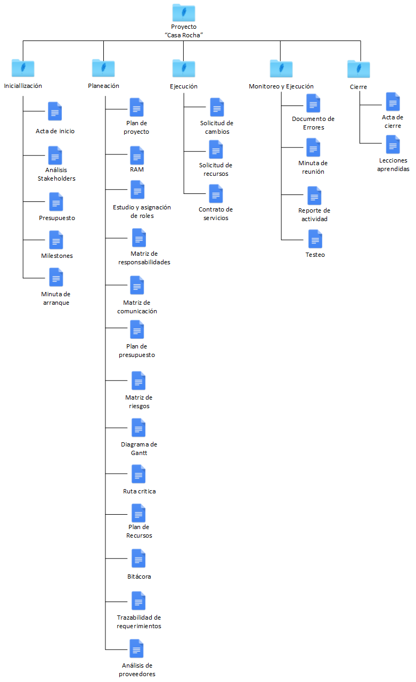Estructura